Generation4.doc
1.06.07
LES RÉACTEURS DE LA GÉNÉRATION IV

Caractéristiques principales des réacteurs actuels
Caractéristiques des réacteurs de la « Génération IV »
----------

Caractéristiques principales des réacteurs actuels

Les Générations 2 et 3. Les réacteurs actuels dits de Génération 2 et leurs successeurs immédiats de Génération 3 (type EPR, AP1000, ACR) plus perfectionnés en matière de rendement, de flexibilité, de sûreté… sont des réacteurs dits à neutrons lents ou « thermiques » dans lesquels les neutrons qui entretiennent la réaction en chaîne sont ralentis, en général par de l’eau. Ils ont besoin pour donner la puissance demandée, d’être alimentés par des combustibles en uranium légèrement « enrichi », entre 3,5 et 4,5 %.

L’uranium naturel contient seulement 0,7 % de l’isotope U-235 capable de démarrer et entretenir la réaction en chaîne, le reste (99,3 %) étant l’isotope U-238. On « enrichit » le combustible en U-235 dans des installations spécialisées (en France à Tricastin sur le Rhône). Les réacteurs sont refroidis à l’eau ordinaire H20, dite « eau légère » qui ralentit les neutrons. L’eau chauffée dans le cœur du réacteur est soit « pressurisée » et produit de la vapeur dans un circuit secondaire via des « générateurs de vapeur », c’est le cas des réacteurs en France, les plus répandus dans le monde, dérivés des petits réacteurs mis au point dans les années 1950 pour les sous-marins aux USA, soit « bouillante » et alimente directement la turbine sans circuit secondaire. La turbine à vapeur à son tour fait tourner un générateur qui produit le courant électrique. La température de l’eau est d’environ 300 °C et la pression de l’ordre de 150 atmosphères.

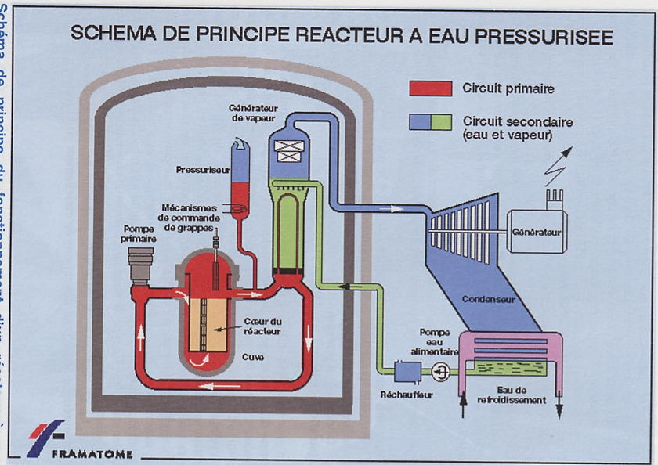

La sûreté de ces réacteurs, confinés sous une épaisse cloche de béton ou d’acier (doublée pour EPR), n’est plus à démontrer, comme le prouve l’expérience de plus de 6000 années-réacteur dans le monde, qui ont produit plus de 50 000 milliards de kWh sans perte de vies humaines. (L’accident de Tchernobyl a affecté un réacteur de modèle soviétique RBMK très différent dans sa conception, non pourvu de cloche de confinement, exploité à la « soviétique » et présentant des instabilités neutroniques possibles à l’origine, qui ont en partie reçu depuis des améliorations).

Quel combustible ?
Pour un réacteur typique à eau légère de 1000 mégawatts (1 million de kW), fournissant de 7,5 à 8 milliards de kWh par an, capable de fournir l’électricité à une ville de 1 million d'habitants, il faut environ 150 tonnes par an d’uranium naturel donnant 20-25 tonnes d’uranium enrichi.
Pour les quelques 400 réacteurs dans le monde, cela fait en gros 60 000 tonnes d’uranium naturel par an et si la croissance énergétique se maintient, pour 1000 réacteurs il faudra 150 000 tonnes par an et vers 2050 vraisemblablement 300 000 tonnes. Les réserves d’uranium estimées aujourd’hui est de l’ordre de 13 millions de tonnes, ce qui fait dire à certains que l’énergie nucléaire n’en a que pour 60-80 ans devant soi….Cela est du même ordre que pour le pétrole ou le gaz, pour le charbon c’est nettement plus, mais ces combustibles fossiles contribuent à l’effet de serre. Par ailleurs, la prospection du minerai d’uranium est loin d’avoir été poussée comme pour le pétrole et des gisements nouveaux seront découverts.

Malgré leur puissance, les réacteurs des générations 2 et 3 « brûlent » surtout l’isotope U-235 fissile, soit seulement 1 % au plus en poids de l’uranium naturel qui a servi à fabriquer les éléments combustibles : c’est un peu comme si pour un plein de réservoir de 60 l d’essence on n’en utilisait q’une demi-bouteille : ceci montre au passage la fantastique énergie de la réaction de fission. C’est également une raison pour ne pas jeter l’uranium imbrûlé, le « nettoyer » de ses poisons formés pendant la réaction et le recycler ou le conserver pour brûler dans des réacteurs plus performants de l’avenir : ces réacteurs plus performants sont les réacteurs de la Génération 4.

Les déchets
Parlons des déchets des réacteurs de la Génération 2 actuelle (la Génération 3 étant légèrement plus performante). En effet, dans l’esprit du public, c’est un grave défaut du nucléaire (« la peste ou le choléra »). Il faut tordre le cou à ces idées toutes faites. Il s’agit :
1. de déchets dits de Basse et très basse activité (gants, plastiques, agents de nettoyage, résultats de décontamination…. Ils sont composés de radioéléments à faible durée de vie, c. à d. qu’après 300 ans au plus leur radioactivité résiduelle est devenue négligeable. Cette catégorie de déchets est stockée dans l’Aube sur le site de Morvilliers.
2. Il y a aussi des déchets de Moyenne activité et à faible durée de vie, (par ex. résines échangeuses, des filtres….) qui sont si possible compressés et mis en fûts de béton pour se protéger du rayonnement, et après un maximum de 300 ans leur radioactivité résiduelle est devenue elle aussi, négligeable. Ces déchets sont stockés dans l’Aube dans le site de Soulaines.
3. Il y a enfin les Eléments Combustibles Usés qui ne sont pas à proprement parler des déchets (environ 25 tonnes/an-réacteur de 1 MW), car ils contiennent encore :
- A) la majeure partie de l’uranium encore lègèrement enrichi, (env. 96 % du poids), qu’il est logique de réutiliser,
- B) du plutonium qui se forme pendant la réaction de fission à partir de l’isotope majoritaire U-238 non fissile (env. 1 % en poids), et
- C) les « cendres « de la réaction de fission, nommées les Produits de Fission (env. 3 % en poids) dont la majorité, très radioactive au départ, décroîtra vite ensuite et deviendra négligeable après 300 ans également. Une toute petite fraction de ces produits de fission toutefois est constituée d’une dizaine d’éléments à vie très longue, mais qui sont très peu radioactifs et qui ne posent pas à terme de problèmes de sûreté.
- D) environ 0,5 % d’éléments très lourds, généralement à vie longue ou très longue, que l’on appelle des Transuraniens, ou Actinides Mineurs, éléments qui se trouvent après le plutonium dans le tableau de Mendéléieff, comme Neptunium, Américium et Curium. C’est très particulièrement le plutonium et l’américium qui sont dangereux et le restent très longtemps. Les quelques produits de fission à vie longue mentionnés plus haut sont de nocivité négligeable devant plutonium et américium.

On voit donc que si l’on peut recycler le plutonium pour le « brûler », avec l’uranium résiduel, on aura fait un grand progrès, et si l’on peut aussi « brûler « l’américium et les transuraniens, on se sera théoriquement débarrassé de ces faibles quantités dangereuses à vie longue qui représentent en tout bien moins que 1 % du poids total du combustible nucléaire usé. C’est ce que l’on se propose de faire dans certains réacteurs de la Génération 4.

Le recyclage du combustible. Il découle de ce qui précède que les réacteurs actuels, brûlant très peu de combustible, ce dernier, mis de côté et purifié des produits de fission gênants pour la réaction neutronique en chaîne, peut encore servir sous certaines conditions. On sera tenté de lui adjoindre le plutonium formé, car c’est un bon combustible énergétique, comme l’est l’uranium-235. L’opération de séparations de ces différents constituants est nommée « retraitement » dont le but est de séparer de l’uranium imbrûlé, du plutonium formé et des transuraniens. les produits de fission, qui sont en fait les véritables « déchets », car ils freinent la réaction neutronique.
Dans les réacteurs français actuels, on pratique le retraitement des combustibles usés dans l’usine de La Hague et l’on récupère ainsi l’uranium imbrûlé et le plutonium formé, qui est une sorte de « supercarburant ». C’est ce que l’on nomme le « recyclage ». On mélange cet uranium et le plutonium obtenu, sous forme de combustible à oxyde mixte UO2-PuO2 baptisé MOX, qui est brûlé dans nos réacteurs. Ceci présente le triple avantage : de diminuer les stocks de plutonium, denrée toxique et fort radioactive, de brûler la matière en produisant de l’énergie et d’économiser l’uranium naturel sans avoir à l’enrichir, puisque il est « enrichi » en plutonium.
Les transuraniens ou Actinides Mineurs sont pour le moment ajoutés aux produits de fission. La solution obtenue est concentrée et transformée en verre, particulièrement insoluble dans l’eau, coulé dans des containers en inox soudés. Environ 110 m3 par an de ces déchets à vie longue pour le parc français (l’équivalent d’un camion-remorque) sont provisoirement entreposés à la Hague pour être finalement stockés définitivement dans un banc souterrain d’argile imperméable à 400 m sous terre pour lequel on procède actuellement à des mesures à Bure en Haute Marne. Seront également stockés de cette manière des déchets à vie longue de moyenne activité c. à d. beaucoup moins radioactifs, qui contiennent des traces de plutonium et d’Actinides Mineurs ; ils sont compactés et enrobés, pour environ 600 à 1000 m3 par an pour la France.

Voilà les vrais déchets à vie longue dont on parle tant pour la protection des générations futures. Notons que ces valeurs sont extrêmement faibles (1000 m3 max par an) en regard des quelque 1 million m3/an de déchets industriels toxiques appelés « déchets spéciaux » dont la durée de vie peut être très longue aussi ou même infinie quand il s’agit de métaux comme le mercure ou l’arsenic.

Il était nécessaire de donner ces explications avant de passer aux réacteurs de la Génération 4 pour en montrer les avantages.

LES RÉACTEURS DE LA QUATRIÈME GÉNÉRATION

La Génération 4 de réacteurs nucléaires constitue une rupture par rapport aux générations précédentes qui sont évolutives. En effet il s’agit d’atteindre des taux de combustion très élevés, donc une forte économie d’uranium, par conséquent de viser un développement aussi durable que possible, d’obtenir des hautes températures (de 500 à 1000°C) permettant des synthèses chimiques, l’obtention de l’hydrogène, etc. et dans certains cas, de « brûler » aussi les fameux Actinides Mineurs, en diminuant leur volume et en les « transmutant » si possible en éléments à plus courte durée de vie, réduisant par là même la dangerosité des déchets les plus nocifs.

Ces opérations avaient été envisagées dès le début de l’énergie atomique, mais les difficultés pour les réaliser, le coût très bas des combustibles fossiles, ont fait préférer dans un premier temps des buts moins ambitieux (et non, comme certains l’ont dit, pour profiter à des lobbys industriels).

On envisage mondialement aujourd’hui six types de réacteurs de Génération 4 que l’on peut classer en trois familles bien distinctes :
- les Réacteurs à Neutrons Rapides qui peuvent être « surgénérateurs », c. à d. qui peuvent, à partir d’uranium naturel, fabriquer un peu plus de combustible qu’ils n’en consomment, donc permettre de constituer un stock pour d’autres réacteurs (3 variantes),
- les Réacteurs à Haute Température,
- les Réacteurs « à sels fondus» dans lesquels le combustible est sous forme liquide.
Ces trois types de réacteurs ont été construits avec des succès divers, souvent très prometteurs. Le type « à sels fondus » présentant de grandes difficultés de mise au point industrielle verra le jour plus tard. Nous allons évoquer les deux premières familles.
- Il est également envisagé d’étudier les Réacteurs à eau supercritique, qui sont plutôt à classer dans une Génération 3 +.

Les Réacteurs à Neutrons Rapides (RNR)

La génération actuelle (2 ou 3) fonctionne en neutrons dits « lents », c. à d. ralentis par de l’eau ou du graphite afin dé fissionner l’U-235 dans les meilleures conditions. Si l’on ne ralentit pas les neutrons, ils sont dits « rapides » et ils sont capables de fissionner aussi de l’U-238 et d’en transformer une partie plus importante en plutonium dans une « couverture » que l’on peut placer autour du cœur du réacteur. On peut donc ainsi fabriquer une quantité de plutonium un peu supérieure à ce qu’il est nécessaire de brûler pour obtenir l’énergie désirée : cela signifie qu’avec un seul appoint d’U naturel (99,3 U-238) ou même d’U « appauvri » provenant des stocks (importants) des usines d’enrichissement en U-235, on peut entretenir un réacteur et fabriquer d’autre plutonium pour en construire d’autres : développement « durable ». C’est le cas du réacteur rapide dit « surgénérateur ». On peut ainsi brûler théoriquement TOUT l’uranium et pas seulement 1%, on estime donc que les réserves de 80 ans mentionnées plus haut peuvent convenir pour des milliers d’années.
De plus, si l’on mélange au plutonium du cœur du réacteur les actinides mineurs à vie longue, notamment l’américium, on pourra soit brûler ces derniers, soit les « transmuter » en partie en éléments à vie plus courte. Enfin, l’on s’attend à produire moins de déchets de moyenne activité du fait de ce type de réacteur qui ne contient pas d’eau.
D’où intérêt formidable des réacteurs à neutrons rapides évidemment, c’est presque le mouvement perpétuel ! Le fonctionnement de ce type de réacteur rapide a été vérifié comme dit ci-dessous.

Pour qu’un RNR fonctionne en surgénérateur, il faudra séparer et recycler périodiquement les matières présentes dans le combustible usé, dans des installations de retraitement dédiées : c’est donc une industrie particulière à mettre au point, que l’on maîtrise techniquement mais qui doit être adaptée industriellement et économiquement avec en vue tous les aspects de sûreté et de contrôle de toute prolifération possible.
Réacteurs rapides dans le monde. Plusieurs prototypes de RNR ont été construits aux USA, en Angleterre, en France, en RFA, en URSS, au Japon, en Inde. Le bas prix du baril dans les années 60 a ralenti la recherche, sauf en URSS, en France, en RFA, au Japon et en Inde. (voir tableau).

Toutefois, les mouvements antinucléaires ont réussi à stopper le programme allemand, et à ralentir énormément les programmes français et japonais qui piétinent.
L’Inde construit un réacteur rapide surgénérateur de 500MW. L’URSS a construit depuis les origines des prototypes et démonstrateurs, y compris BN350 sur la Caspienne (électricité et dessalement pour irrigation), BN600 de 600 MW qui fonctionne depuis plusieurs années et la Russie a relancé récemment la construction interrompue du réacteur BN800 de 800 MW.
En France nous avons construit le petit réacteur Rapsodie à Cadarache, aujourd’hui démantelé, puis Phénix à Marcoule qui a fort bien marché depuis I973 à 250 MW mais par prudence à cause d’arrêts mal expliqués l’Autorité de Sûreté l’a limité aujourd’hui à 150 MW. .
Les bons résultats de Phénix ont autorisé en 1975 la construction d’un démonstrateur de grande puissance de 1200 MW, Superphénix, exploité par un consortium Franco- italiano-allemand et Bénélux. Des manifestations antinucléaires rassemblant des dizaines de milliers de personnes, dont beaucoup d’étrangers au tout début de la construction, (1976 et 1977), une violente polémique, sur le coût du réacteur, sur la présence de plutonium, « produit le plus dangereux au monde » (ce qui est faux), sur les risques présentés par le sodium liquide, sur deux incidents n’affectant pas le système nucléaire du cœur du réacteur, une attaque de salves de roquettes fournies par Carlos, de nombreux procès pour demander l’arrêt du réacteur venant de Suisse notamment, ont fortement ralenti l’exploitation. Toutefois en 1996 Superphénix a fonctionné avec le meilleur coefficient de charge de tous les réacteurs français. Superphénix été arrêté par décision politique de M. Jospin et Mme Voynet en juin 1997.
Des détails peuvent être fournis sur demande concernant Superphénix qui devait démontrer, outre la fourniture d’électricité, la manière d’utiliser le plutonium en surgénérateur ou en incinérateur, et la transmutation des Actinides Mineurs. Tout ceci a été arrêté et le réacteur est en cours de démantèlement. Cet épisode a fait perdre entre 30 et 50 ans et quelque 150 milliards à notre pays qui était en pointe,ainsi qu’aux partenaires industriels européens de ce projet si important.

Le réacteur Phénix, « père » de Superphénix, est actuellement le seul RNR en fonctionnement dans l’Union Européenne ; des expériences à petite échelle ont lieu, mais évidemment la dynamique a été cassée en France, alors que la prise de conscience du Développement Durable, de l’effet de serre, de la raréfaction à terme des ressources fossiles se précise et que les grands pays veulent relancer les RNR.

Dans les conditions actuelles, bien que l’on ait l’expérience de Phénix et de Superphénix, il ne serait pas prudent techniquement et économiquement de by-passer l’étape Génération 3 pour laquelle on ne prend pas de risques économiques inconsidérés. D’ailleurs, on constatera que, la Russie en tête, tous les pays avancés se lancent dans la construction de réacteurs de Génération 3. Mais ceci ne doit pas ralentir la mise au point industrielle de ce nouveau type de réacteur.

LES REACTEURS A NEUTRONS RAPIDES DE PUISSANCE DANS LE MONDE
(NB : ce tableau ne comprend pas les nombreux prototypes de faible puissance thermique actuellement à l'arrêt)
PAYS | NOM - SITE | PUISSANCE | OPERATION - REMARQUES
FRANCE  RFA  ITALIE  ROY. UNI  USA  INDE  JAPON  RUSSIE  KAZAKHSTAN  CHINE | PHENIX - MARCOULE  SUPERPHENIX - CREYS-MALVILLE  SNR 300 KALKAR  PEC BRASIMONE  PFR DOUNREAY  EBR2 IDAHO FALLS  FFTF HANFORD  FBTR KALPAKKAM  FBR KALPAKKAM  JOYO OARAI  MONJU SHIVAKI  BOR 60 MELEKES  BN 600 BELOYARSK  BN 800 BELOYARSK  BN 350 AKTAU  "CIAE" PEKIN | 250 MWe  1 200 MWe  300 MWe  140 MWth  250 MWe  17 MWe  400 MWth  13 MWe  500 MWe  100 MWth  250 MWe  12 MWe  600 MWe  800 MWe  350 MWe  20 MWe | 1973 - 1975 Remise en service en 2004, marche act. 150 MW  1985 - 1996 En cours de démantèlement  Abandonné, prêt à démarrer avant divergence, en 1991  Abandonné en cours de construction vers 1990  1975 - 1994  1964 - 1994  1980 ~1990  1993 ----------->  En construction  1977 ------------>  1995 - 1999, autorisé à redémarrer après un feu de sodium maîtrisé .  et quelques modifications, vers 2009  1969 -1988, sert à des expérimentations  1980 ------------>  2 réacteurs en construction interrompue, reprise en 2007  1973 - 1999 Production mixte courant/vapeur pour  dessalement d'eau de mer  2002 ----→

Il serait hautement souhaitable de remplacer notre cher vieux Phénix par un démonstrateur RNR moderne incorporant les dernières avancées technologiques et l’expérience acquise, qui est considérable. Ceci est d’autant plus important que tous les pays se lancent dans le nucléaire et que les prix de l’uranium augmentent en conséquence. Les réacteurs rapides surgénérateurs mettront fin à cette surenchère.

A noter que le Japon vient récemment de déclarer son intention de construire une série de démonstrateurs de puissance croissante pour être en mesure, dans la seconde moitié de ce siècle, de s’équiper avec ce type de réacteurs avancés et si peu gourmands.

Les neutrons « rapides » permettant ces prouesses, ne doivent pas être ralentis, notamment par de l’eau. Le fluide caloporteur ne ralentissant pas les neutrons est un métal liquide, de préférence du sodium liquide. Bien que très performant et fonctionnant sans pression, il présente l’inconvénient d’être opaque, ce qui complique les inspections et la maintenance. De plus, le sodium chaud brûle dans l’air avec de courtes flammes que l’on peut éteindre, mais cela complique les problèmes de sûreté malgré tout. On pense aussi à des caloporteurs gaz, mais cela conduit à de gros appareils car les transferts de chaleur sont loin d’être aussi bons qu’avec le sodium. Dans un premier temps, le sodium liquide a des chances de l’emporter.

Les Réacteurs à haute Température (ou HTR)

Avec les réacteurs actuels on ne peut guère dépasser 350°C et avec les réacteurs rapides refroidis aux métaux liquides, 550°C. Les réacteurs à haute température peuvent atteindre 800, voire 1000 °C et plus si les matériaux mis en œuvre sont suffisamment réfractaires.
Grâce à ces hautes températures, on peut obtenir d’excellents rendements thermodynamiques (45 % +) avec des turbines à gaz ou des cycles combinés comme sur les centrales modernes brûlant du gaz. On peut également penser à fournir la chaleur nécessaire à des synthèses chimiques à haute température ou à la production d’hydrogène par décomposition de l’eau. Les calories basse température peuvent être utilisées pour du dessalement (en cogénération).

Caractéristiques. Ce type de réacteur est passablement différent des réacteurs actuels : son combustible est excessivement réfractaire et peut tenir jusque vers 2000°C. Il est composé de petites billes de UO2 enrichi (p. ex. 20 % U-235) enrobées de couches de graphite et de carbure de silicium imperméable. Ces billes sont noyées dans des polyèdres en graphite appelés « compacts » ou dans des « boulets » de graphite, comme des boules de billard. Le fluide réfrigérant est un gaz neutre, de l’hélium, inerte, sous une pression de quelques atmosphères seulement, animé par des soufflantes, qui va céder sa chaleur à un turbogénérateur ou via un échangeur, à un fluide secondaire moteur. Le système fonctionne à sec, l’eau est bannie, car elle serait génératrice de corrosion et abaisserait la température

Combustible de HTR : « Compacts »

Outre l’intérêt des hautes températures et hauts rendements thermodynamiques, la sûreté de ces réacteurs est très grande, ils sont très « pardonnants » en cas d’élévation de température, ce qui pourrait en faire un type de réacteur possible pour des pays moins développés. En outre, l’on peut obtenir de très bons rendements énergétiques à partir du combustible, car on peut obtenir des taux de combustion de l’uranium supérieurs à ce que l’on a dans le cas des réacteurs actuels refroidis à l’eau (de l’ordre de 10 fois plus), ce qui permet de ne remplacer le combustible qu’après quelques années, autre avantage dans des sites isolés. La production de déchets est très réduite car il n’y a pas d’eau et la maintenance est facilitée par le fait que l’hélium ne s’active pas au rayonnement.
Voici donc de nombreux avantages qui militent en faveur de ce type de réacteurs. Toutefois, le combustible, très résistant, est très difficile à retraiter et recycler du fait de son excellente tenue : il est très difficile à mettre en solution et des méthodes de retraitement appropriées ( »voie sèche » aux fluorures par ex.) seront à mettre au point. Il faut aussi s’assurer que le prix de tels réacteurs peut être maîtrisé.

Le CEA en France étudie différents types de combustible et différentes variantes de ces réacteurs, visant à terme des réacteurs pouvant permettre d’obtenir de très hautes températures avec des combustibles céramiques et des configurations de cœur à neutrons thermiques ou même rapides.

Antécédents. Des réacteurs à haute température ont déjà été construits à la fin des années 70 et début 80 et ont permis d’acquérir une bonne expérience. Il s’agit de Dragon (1964, 20 MWth) dans le cadre de l’OECD en Grande Bretagne, Peach Bottom (1966, 40 MWe) et Fort St Vrain (1974, 330 MWe) aux USA, et de AVR (1966, 13 MWe) et THTR (1983, 300 MWe) en RFA. Les deux réacteurs allemands avaient des combustibles à boulets s’écoulant lentement et traversant un plenum où la masse critique permettait la réaction en chaîne, configuration théoriquement astucieuse, les autres réacteurs ayant un cœur formé avec des compacts mentionnés plus haut.

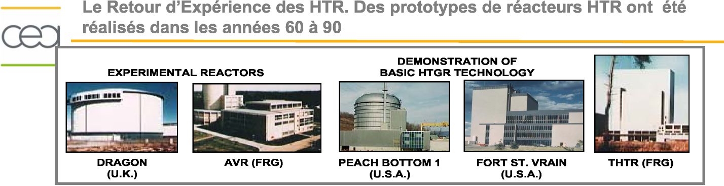

Les petites unités ont montré un fonctionnement très sûr et stable, une bonne robustesse. Les deux plus grosses ont eu des incidents technologiques ne remettant pas en cause le principe nucléaire, mais nécessitant des interventions coûteuses, à un moment où la vague antinucléaire battait son plein en RFA et aux USA, et elles ont été prématurément arrêtées. Certains de ces réacteurs ont fonctionné avec du Thorium remplaçant l’uranium-238, l’élément fertile, et ont démontré la faisabilité d’un cycle fonctionnant avec du thorium, lequel présente des avantages pour l’avenir et dont les réserves minérales sont le double de celles de l’uranium.

Alors, pourquoi n’a-t-on pas continué à construire ce type de réacteur si prometteur ?
La routine d’abord : on avait capitalisé sur les modèles à eau, assez standardisés et le HTR était autre chose, bien différent, avec un combustible spécial. Par ailleurs, le coût pour la même puissance s’avérait supérieur, le réacteur à gaz est plus gros, le combustible plus cher, en tous cas s’il n’est pas fait en série (et le pétrole était bon marché).

Projets actuels Le Japon possède un tel réacteur à compacts de 30 MWth (1998, HTTR) qui sert en particulier à tester la production d’hydrogène et la Chine a également un prototype HTR10 (2001, 10 MWe) à boulets. L’Afrique du Sud met au point un réacteur à boulets PMBR de 100+ MWe fonctionnant avec une turbine en circuit fermé (cycle de Brayton). Les USA, la Russie, la Corée ont également des projets. La Commission européenne coordonne des recherches fondamentales (projet Raphaël).
Areva et CEA étudient le projet ANTARES de 160 MWe avec un second circuit en azote qui évite le problème d’une turbine sur hélium, délicate.
Le CEA et Areva font des essais sur différents types de combustibles et sur des matériaux réfractaires pour un réacteur, les échangeurs intermédiaires, les jonctions qui doivent supporter des efforts de dilatation -pièces délicates-, et un schéma détaillé est prévu pour 2010. Un prototype pourrait voir le jour vers 2017.

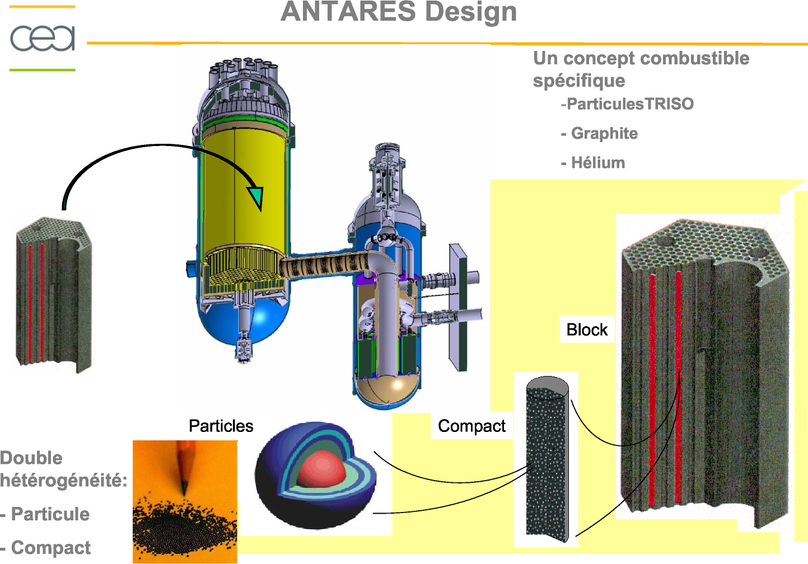
Il serait hautement souhaitable de relancer en Europe un réacteur à haute température , bénéficiant de matériaux réfractaires plus avancés qu’il y a 30 ans, et d’accélérer le mouvement si on ne veut pas être à la traîne du Japon et de la Chine qui ont désormais 15-20 ans d’avance.

CONCLUSION
On voit donc le grand intérêt de ces types de réacteurs de la Quatrième Génération.. On constatera cependant qu’il reste des points à vérifier si l’on veut en faire une série industrielle économique.

On comprend donc qu’il faille pour quelques décennies encore continuer à utiliser nos réacteurs actuels et leurs successeurs de la Génération 3 avant de se lancer dans la Génération 4. Le planning ci-joint résume la situation telle qu’elle apparaissait à B. Barré et P-R. Bauquis en 2006. (« l’Energie nucléaire », Ed. Hirle, 2006).

Il nous semble toutefois, au vu de nos expériences passées, que nous pourrions, si nous le voulions, accélérer le mouvement vers la Génération IV, pour le plus grand avantage de notre humanité, tant pour la conservation des ressources naturelles que pour la protection de l’environnement, en profitant également d’un stock d’expérience encore relativement récente.

M. Lung

